附件1

2025年全国青少年户外运动赛事组织管理人员

培训班日程安排表

|  |  |  |
| --- | --- | --- |
| **日 期** | **时 间** | **内 容** |
| 4月26日  （星期六） | 14:00-22:00 | 报到 |
| 4月27日  （星期日） | 08:30-09:00 | 开班仪式 |
| 09:00-10:00 | 培训目标及政策解读 |
| 10:00-11:00 | 国内外青少年户外运动赛事介绍 |
| 11:00-12:00 | 各年龄段儿童青少年运动特点 |
| 14:00-17:00 | 赛事组织管理全流程解析 |
| 19:00-22:00 | 交流分享 |
| 4月28日  （星期一） | 09:00-10:30 | 赛事安全管理及案例分析 |
| 10:30-12:00 | 青少年户外运动技能大赛介绍 |
| 14:00-15:00 | 场地参访及项目体验 |
| 15:00-17:00 | 分组赛事方案策划 |
| 19:00-22:00 | 分组赛事方案策划 |
| 4月29日  （星期二） | 09:00-11:30 | 方案汇报（考核） |
| 11:30-12:00 | 结业仪式 |
| 13:00 | 返程 |

注：以上日程可能会有调整，以实际通知为准。

附件2

2025年全国青少年户外运动赛事组织管理人员

培训班报名表

|  |  |  |  |  |  |  |  |
| --- | --- | --- | --- | --- | --- | --- | --- |
| 单位（盖章）： | | | | | | | |
| **姓名** | **性别** | **年龄** | **民族** | **单位** | **职务** | **联系电话** | **备注** |
|  |  |  |  |  |  |  |  |
|  |  |  |  |  |  |  |  |
|  |  |  |  |  |  |  |  |

备注：请学员填此表并单位盖章，通过扫描或拍照**存为pdf/jpg格式文件，点击下方链接提交报名信息。**https://cma-youth.mike-x.com/x7M0J

报名截止：2025年4月21日

报名联系：贺玉洁010-87182241、15811561923

附件3

2025年全国青少年户外赛事组织管理人员

培训班交通路线

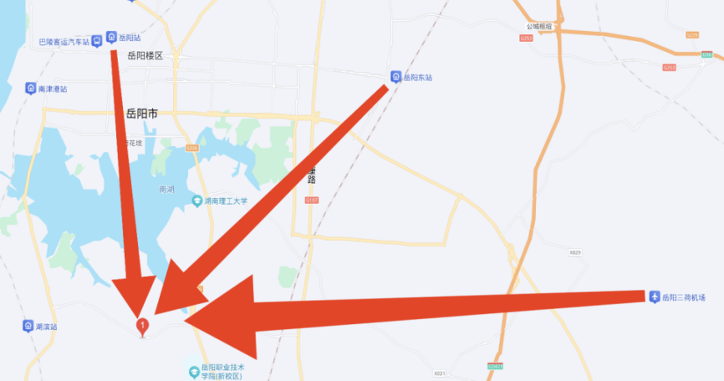

本次培训班地点在维也纳酒店（岳阳中华大熊猫苑店）,组委会安排接站服务，**请参会人员根据接站时刻表提前安排行程，过时需自行前往，**以下为接站时刻表和自行前往方式：

1. 接站时刻表

|  |  |  |
| --- | --- | --- |
| **发车点** | **发车时间** | **联系人** |
| 岳阳三荷机场 | 16:00、21:00 | 马平川  18741251285 |
| 岳阳东站 | 11:00、15:00 |
| 岳阳站 | 11:30、15:30 |

备注：飞机建议购买发车时间前1小时抵达（避免延误），高铁建议购买发车时间前半小时抵达，集合点及最终发车时间，根据报名统计情况，微信学员群通知。

1. 自行前往方式

**（一）打车前往**

目的地为维也纳酒店（岳阳中华大熊猫苑店），时间及费用分别是：

**岳阳东站：**乘出租车前往，自行导航维也纳酒店（中华大熊猫苑店），时长约20-25分钟，费用约30-40元。

**岳阳站：**乘出租车前往，自行导航至维也纳酒店（中华大熊猫苑店），时长约30分钟，费用约25-35元。

**岳阳三荷机场**：乘出租车前往，自行导航至维也纳酒店（中华大熊猫苑店），时长约30分钟，费用约45-50元。

1. **公共交通**

**岳阳东站**：岳阳东站公交站乘坐30路（学府新城方向）至湖南理工学院南院公交站，换乘59路（湖滨总站方向）至湘北女校东公交站下车，步行771米（约11分钟）至目的地。

**岳阳站：**火车站东广场公交站乘坐17路（湖滨总站方向）至湖滨总站公交站，换乘59路（洛王变电站方向）至湘北女校公交站下车，步行约188米（3分钟）至目的地。

**岳阳三荷机场**：步行约2.7公里（建议打车）至朱过组公交站（西塘公交总站方向）乘67路到仓库组公交站（西塘公交总站方向），换乘68路支线（学府新城方向）至理工学院公交站，换乘59路（湖滨总站方向）至湘北女校东公交站下车，步行771米（约11分钟）至目的地。

1. 报到联系人

联 系 人：王丽

联系方式：13436392953